«Читать или нет – выбор за вами…»

*г. Новый Уренгой, МБДОУ Д/С «Лада»*

*воспитатель Мусаева Айзанат Адамовна*

*«Те, кто читают книги, всегда будут управлять теми, кто смотрит телевизор.»*

*Жанлис Ф.*

В нашу жизнь влилось большое разнообразие гаджетов, компьютерных игр, аудиокниг, которые превратили чтение в «скучное» занятие для детей. Вместо художественной литературы родители покупают детям игровые приставки, разрешают бесконтрольно смотреть телевизионные программы, тормозящие развитие мозга.  Малыши сейчас, практически рождаются в руках с сенсорным телефоном, да и взрослые постепенно переходят на пассивное восприятие информации из электронных устройств. Гораздо проще получать информацию из коротких сообщений, снабженных массой визуализированного сопровождения.

Но мы не должны забывать, что чтение книг – одна из самых значимых и добрых семейных традиций. Книга передает ценности, знания, эмоции от одного поколения другому. Именно воспитанию культуры восприятия художественной литературы уделяется особое значение в младенческом возрасте.

Детская книга - одно из важнейших средств умственного, нравственного и эстетического воспитания. Значение книг для ребенка очень велико. Книги служат для того, чтоб расширять представление ребенка о мире, знакомить его с вещами, природой, всем, что его окружает.

Родители и воспитатели читают ребенку его первые книги, оказывают влияние на формирование его читательских вкусов.

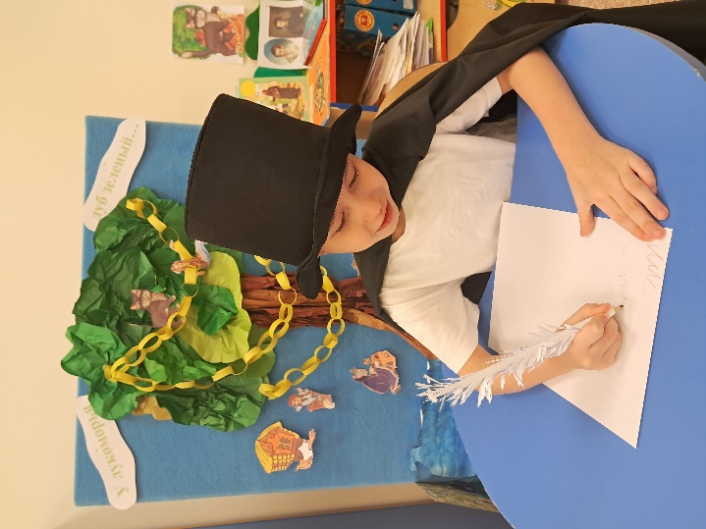 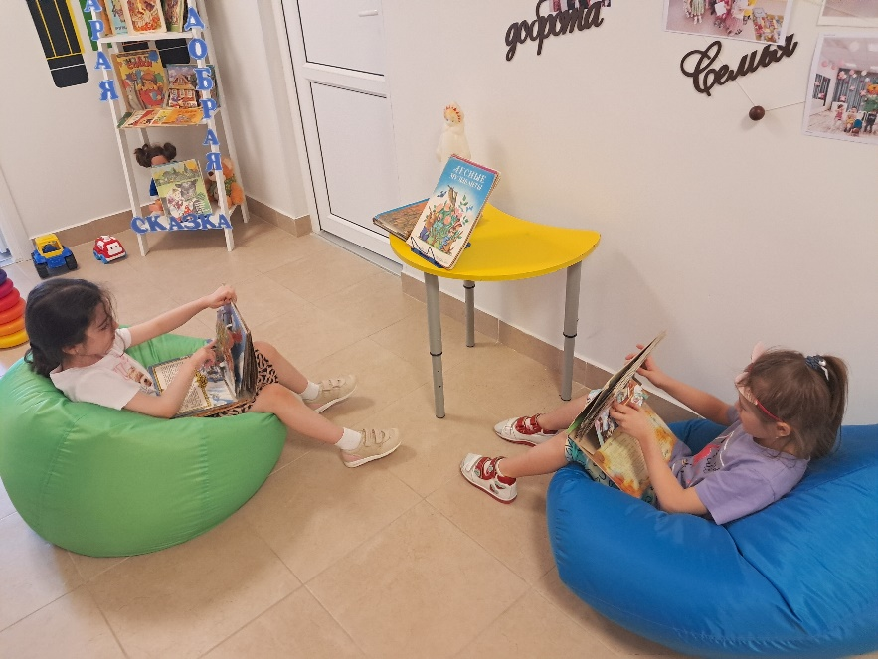

Систематическое чтение книг вслух, со временем дает ребенку возможность понимать структуру произведения: где начало и конец произведения, как развивается сюжет. У ребенка развивается логическое мышление. Благодаря чтению ребенок учится правильно составлять предложения, его словарный запас расширяется, развивается воображение. Кроме того, у ребенка формируется умение слушать, а это очень важное качество.

Опыт показывает, что те дети, которым читали книги в детстве, рассказывали сказки, став взрослыми, много читают. Чтение помогает ребенку лучше узнать родной язык, развивает фантазию.

Чтобы ребенок рос психически здоровым, ему необходимо полноценное общение со взрослыми, личностное общение, когда внимание уделяется ему полностью. И совместное чтение дает такую возможность.

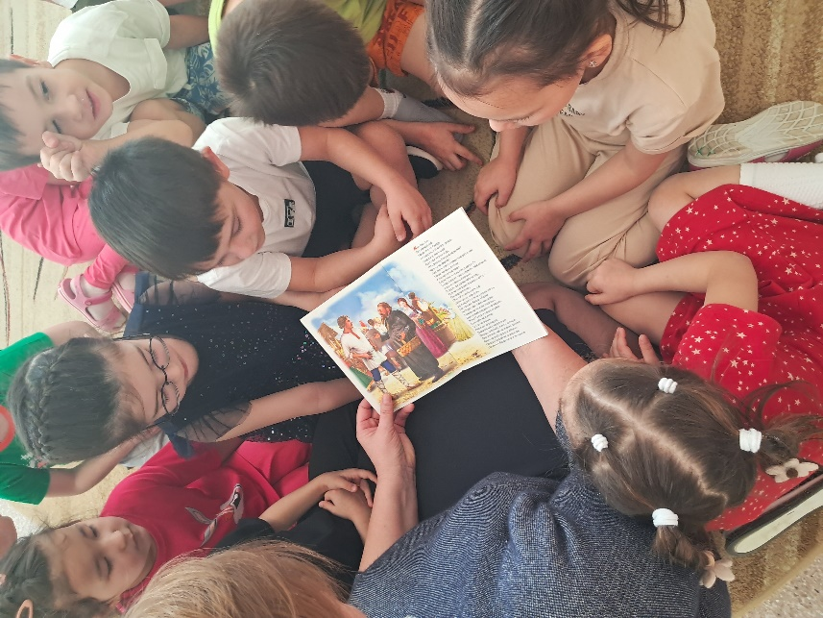 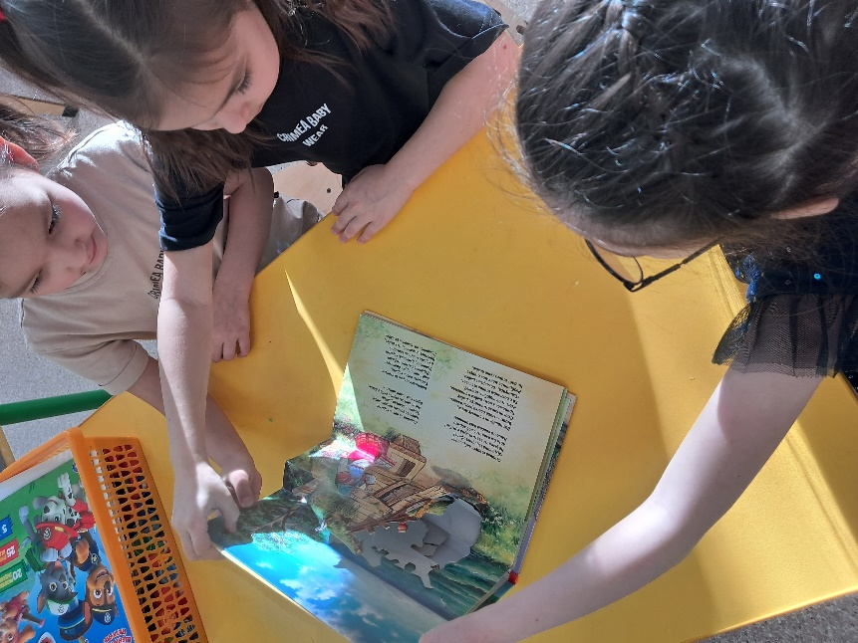

Нельзя забывать, что книга влияет на нравственные идеалы ребенка, формируя его ценности. Герои книг совершают различные поступки, переживают разные жизненные ситуации, созвучные с миром ребенка или неизвестные ему. На примерах ситуаций, в которые попадают герои книг, он учится понимать, что такое добро и зло, дружба и предательство, сочувствие, долг, честь. Совместно с героем переживает его неудачи и победы, преодолевает страхи и трудности на пути к поставленной цели. Тем самым освобождаясь от своих собственных страхов и негативных переживаний. И, задача родителей и педагогов помочь увидеть отражение этих ценностей в жизни ребенка.

**Для того чтобы ребенок полюбил книгу, нужно сильно потрудиться:**

1. Воспитывать бережное отношение к книге;
2. Посещать вместе библиотеку, книжные магазины;
3. Покупать книги яркие по оформлению и интересные по содержанию;
4. Радоваться успехам ребенка, а на ошибки не заостряйте внимание;
5. Обсуждать прочитанную книгу среди членов семьи;
6. Рассказывать ребенку об авторе прочитанной книги;
7. Чаще устраивать семейные и коллективные чтения;
8. Чтение для детей должно стать ежедневной привычкой, стать необходимостью.

Список литературы

1.     Галактионова Т. Г. Чтение как фактор культурной преемственности // Гуманитарные проблемы современной цивилизации: VI Международные Лихачевские научные чтения. 26–27 мая 2006 г. СПб., 2006. - c. 331–332;

2.     Гурович Л.М. и др. Ребенок и книга: Кн. для воспитателя дет. сада /Л.М.Гурович, Л.Б.Береговая, В.И.Логинова; Под ред. В.И.Логиновой. – М.: Просвещение, 1992. – с.64;

3.     Никифорова О.И. Психология восприятия художественной литературы. М., 1972.- с. 7 – 8.